- Fonction

Le micromètre est un instrument de mesure directe permettant de mesurer des dimensions dans une tolérance de plus ou moins 1/100e de millimètre pour des mesures allant jusqu’à 1500 mm.
Il existe des micromètres donc la précision de lecture est le micron (µ m) soit 0,001 mm.

- Constitution

Ils sont constitués d’une touche fixe et d’une touche mobile actionnée par un tambour muni d’un limiteur de couple afin d’assurer une pression constante lors des mesures.

Cadre
Echelle
Tambour
Limiteur de couple
Touche fixe
Ligne de foi
Douille graduée
Broche
Dispositif de blocage

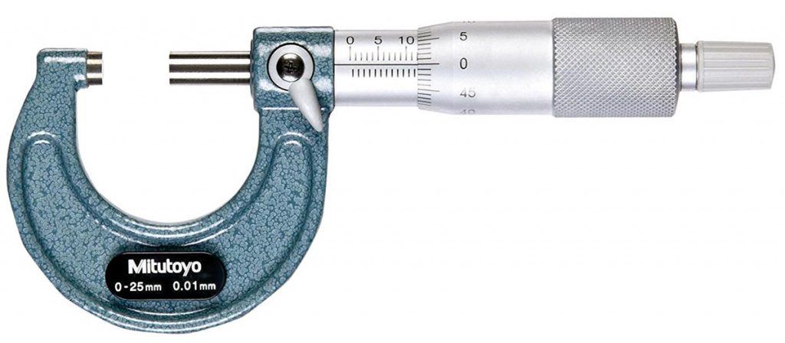

Il se compose :
- d’une partie en U ou demi-circulaire possédant une touche fixe et une touche mobile, appelée broche, actionné par un tambour ;
- d’une douille cylindrique, graduée en millimètre ;
- d’un tambour composé d’une vis micrométrique en acier traitée et rectifiée ;
- de graduations sur la circonférence du tambour (50 divisions) pour permettre une lecture au 1/100 ème, ce qui correspond à ½ mm;
- d’un limiteur de couple permettant de manœuvrer le micromètre sans le détériorer ;
- d’un système de blocage ;
- d’un système d’étalonnage.
- Les différents types de micromètres

Il en existe différents types suivant la mesure à effectuer :

Micromètre d’extérieur | Micromètre d’intérieur | Jauge de profondeur
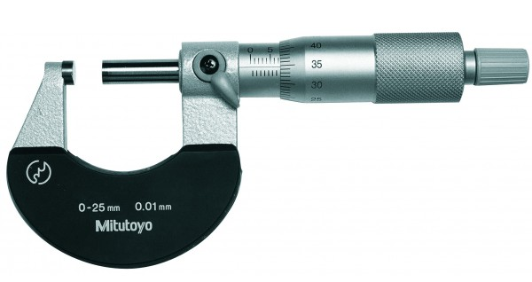  pour mesurer les épaisseurs | 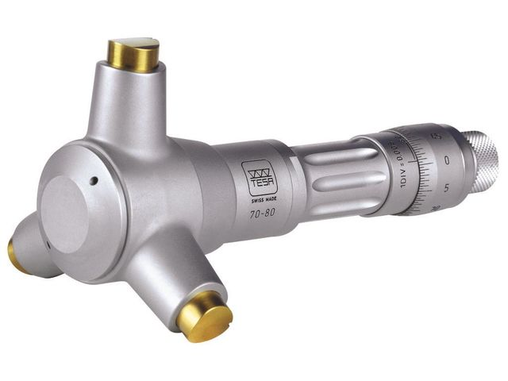  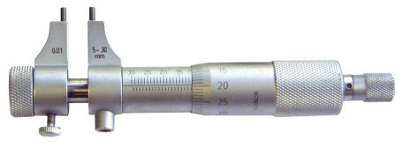  pour mesurer des alésages | 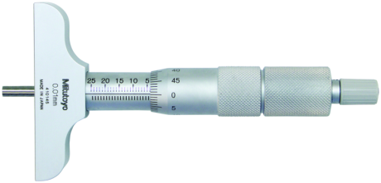  pour mesurer des profondeurs de trous épaulés

Les micromètres peuvent être comme les calibres à coulisse à affichage numérique.

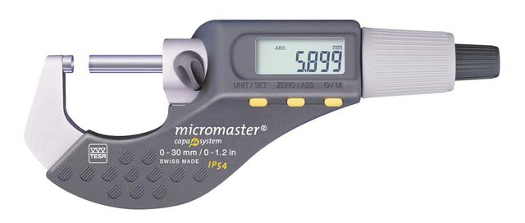

- Principe de lecture

1ère étape : la lecture des millimètres.
Tambour
Echelle des ½ mm
La lecture des mm s’effectue sur la douille graduée.
Lire la dernière graduation visible sur la douille cotée échelle des mm.
Dans le cas de la figure, on lit 8 mm.
Lire éventuellement les ½ mm au dessus de la ligne de foi.
Dans le cas de la figure, on lit 0.5 mm.

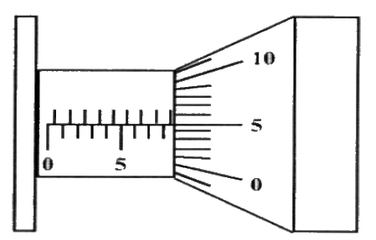

Douille graduée

Echelle des mm

2ème étape : la lecture des 1/100 de mm (0,01 mm).
La lecture des 1/100 de mm s’effectue sur le tambour gradué.
Le relevé de l’échelle des 1/100 est la graduation devant la ligne de foi de la douille graduée.
Le sens de lecture du tambour gradué est dans le sens contraire des aiguilles d’une montre.
Ligne de foi

Tambour

Echelle des 1/100
Dans ce cas la figure, on lit 0,05 mm.
Douille graduée

La valeur pour cet exemple, est 8 + 0,5 + 0,05 = 8,55 mm.

Dans ce cas, la longueur mesurée est donc : 8,55 mm.

- Principe d’utilisation

- Avant la mesure, essuyer la surface de la touche fixe et de la broche avec un chiffon propre. Le retrait des éventuelles poussières et particules permet une mesure précise.
- Tenir le micromètre entre le pouce et l’index de la main gauche et pincer le tambour avec le pouce et l’index de la main droite.
- Etalonner le micromètre.
- Serrer la cible entre la touche fixe et la broche, tourner le limiteur de couple jusqu’à ce qu’il saute.
- Lire la valeur sur l’échelle principale située sur la douille et sur l’échelle du tambour.

- Exemples de lecture

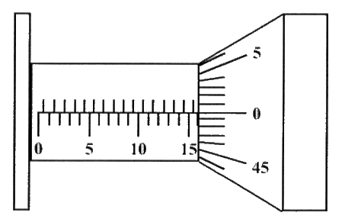
Douille graduée : 11 mm
Les ½ mm : 0,5 mm
Tambour gradué : 0,35 mm
La valeur pour cet exemple, est 11+ 0,5 + 0,35 = 11,85 mm.
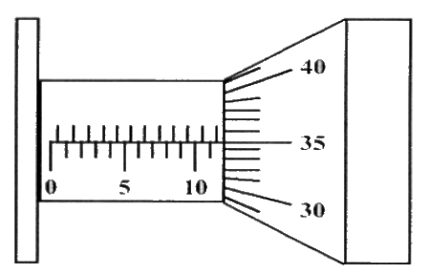
Douille graduée : 16 mm
Les ½ mm : 0,0 mm
Tambour gradué : 0,00 mm
La valeur pour cet exemple, est 16 + 0 + 0,00 = 16 mm.

